사업마케팅

사업개요

유럽 도넛츠 자동판매기를 이용한 위탁영업 사업.

사업 아이템 정보

1. 도넛츠 :

제조사 : 스페인 유로패스트리

수입처 : ㈜에스파냐야

도넛츠 종류 : 8 종류

초기물량 :

2. 자동판매기

제조사 : Fuzhou Focus Intelligent Technology Co.,

제품 이미지:

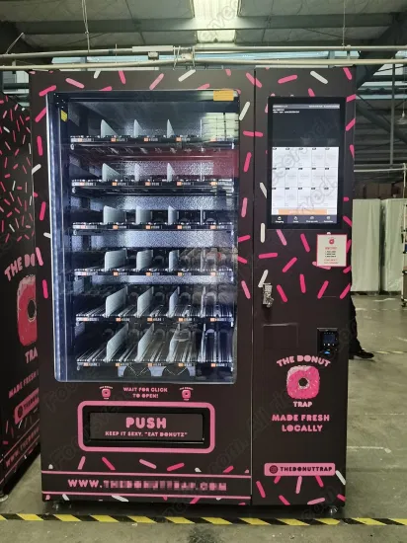

수입가격 :

시장현황

**전국 무인 카페 업체 및 가맹점포수 2023년 기준**

**1. 티타임 A1 1,500개**

**2. 나우커피 700개**

**3. 만월경 322개**

**4. 데이롱커피 250개**

**5. 커피에반하다 119개**

**6. 카페일분 110개**

**7. 핑거커피 100개**

**8. 더리터24 50개 (1,000개 목표2024년 3월 시작)**

**전국 7,000여개**

PC방 프랜차이점

|  |  |  |
| --- | --- | --- |
| **구분** | **프랜차이즈 명** | **매장수** |
|  |
| 1 | 아이센스 PC방 | 194 |  |
| 2 | 3POP PC방 | 109 |  |
| 3 | PC토랑 | 758 |  |
| 4 | 제너스 PC | 28 |  |
| 5 | 크라우드 PC방 | 95 |  |

현재 진행 사항

1. 네슬레스타벅스 무인카페 5 개 – 김천 3개, 서울 2개

2. 서울 지하철 공사 – 특수장애인협회 – 서울 지하철 역사 10개

3. PC방 협회 – 탑블레이드 – 시험용 5개